项目截图

用户登录模块，界面图如1所示

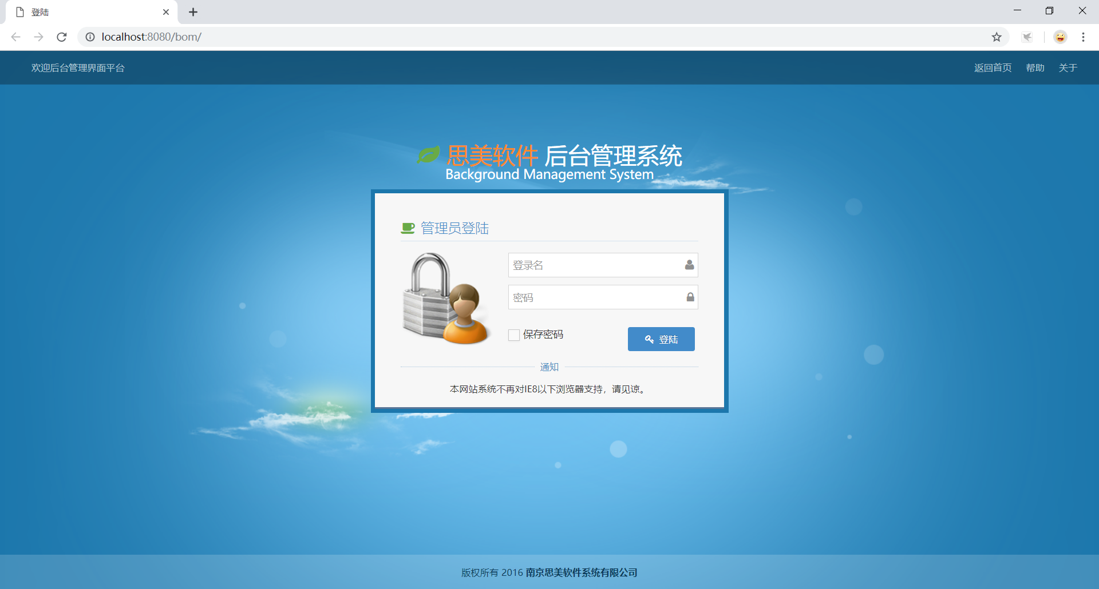

图1 用户登录模块

系统首页模块，界面如图2所示

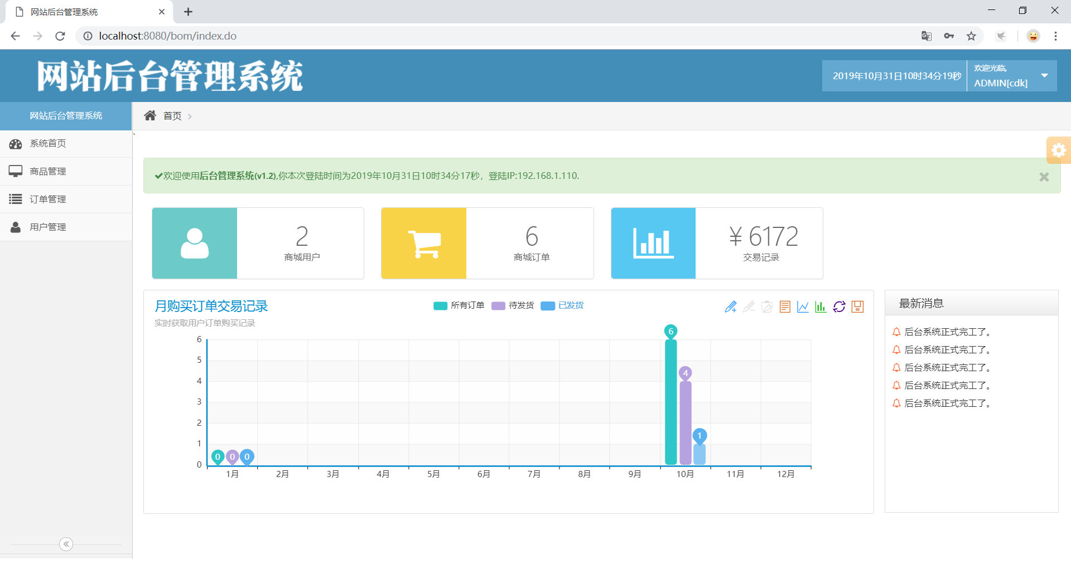

图2系统首页模块

商品管理模块，界面如图3所示

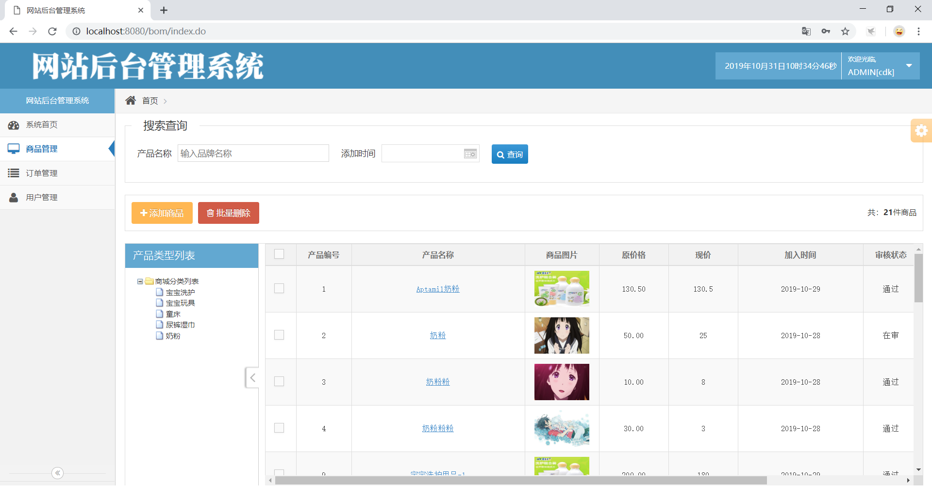

图3商品管理模块

商品管理停用功能模块，界面如图4所示

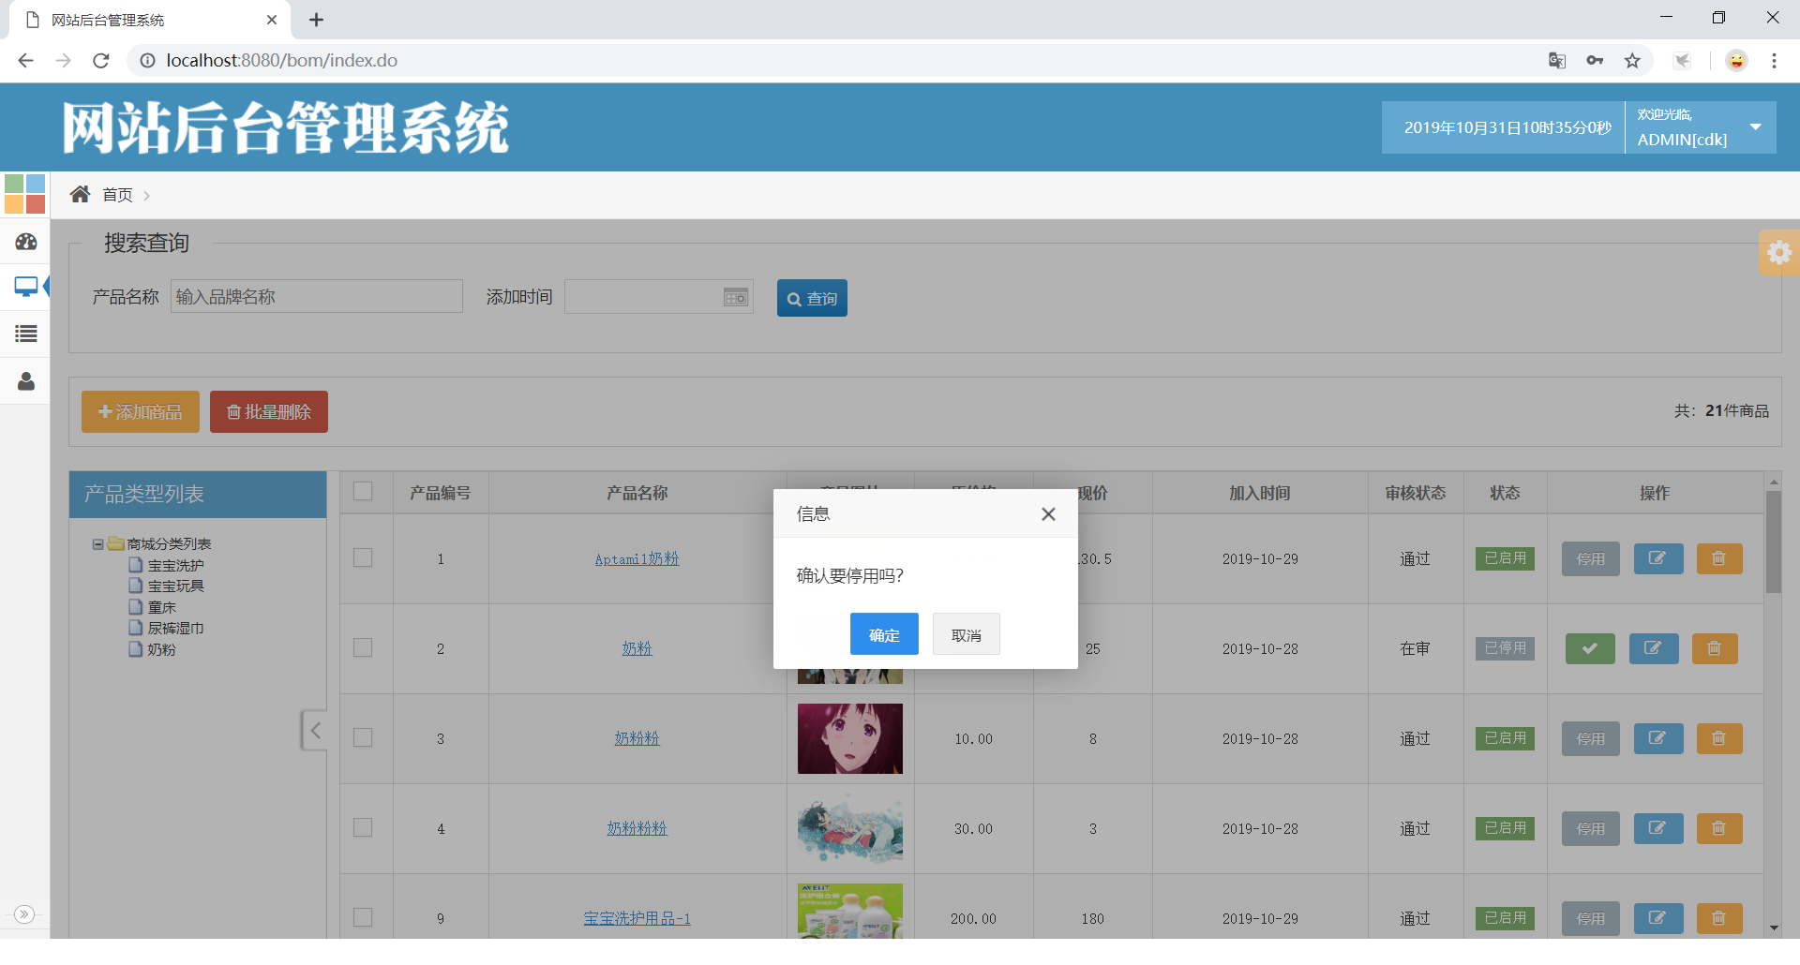

图4商品管理删除功能

商品管理修改商品信息功能模块，界面如图5所示

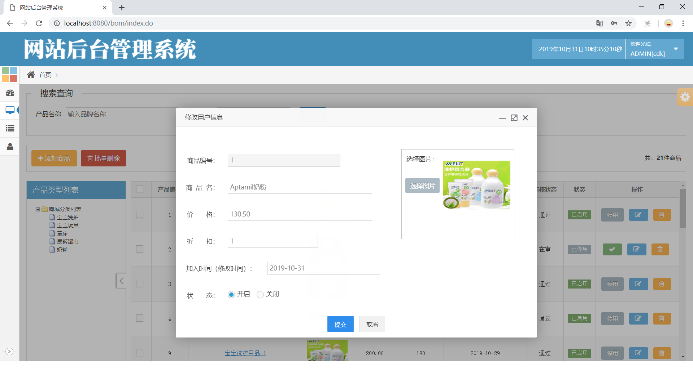

图5商品管理修改商品信息功能

商品管理删除商品功能模块，界面如图6所示

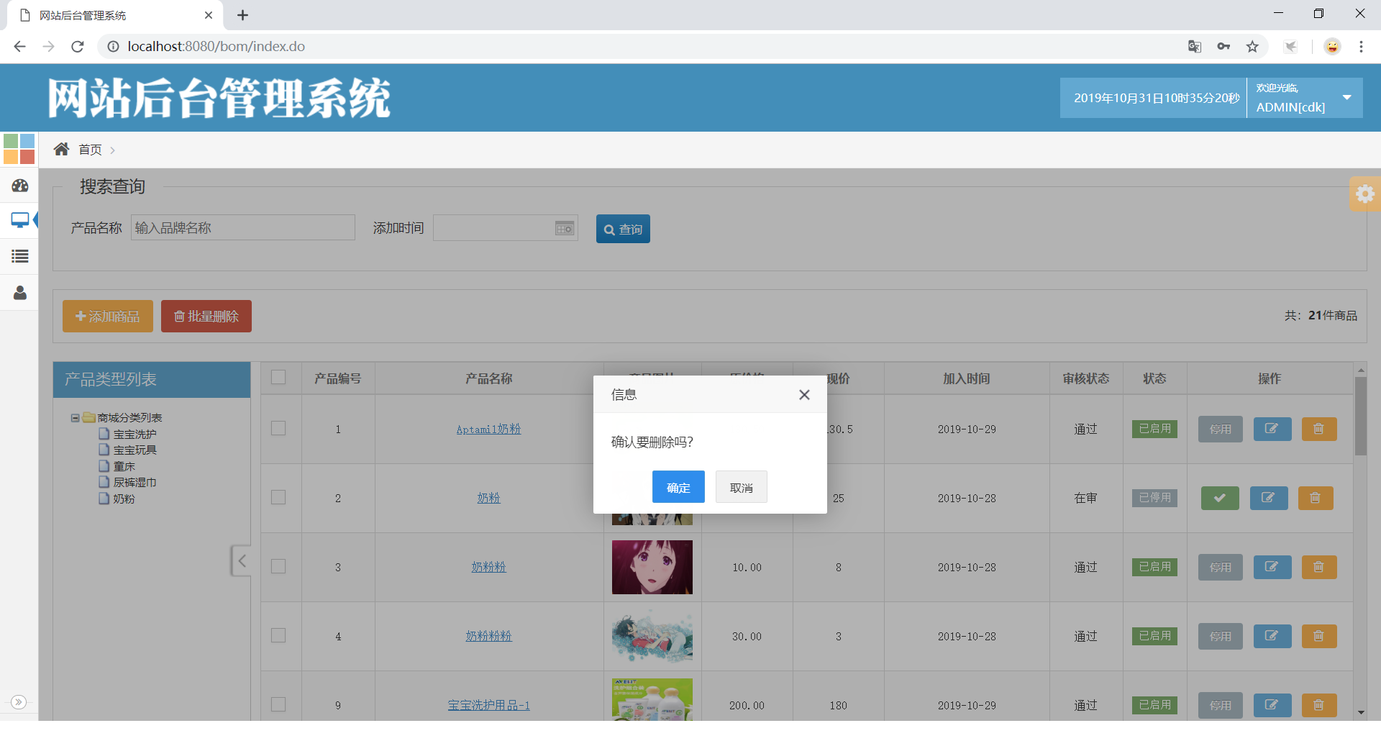

图6商品管理删除商品功能

商品管理添加商品功能模块，界面如图7，图8所示

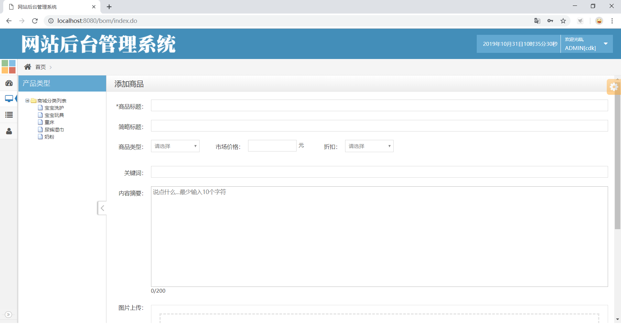

图7 商品管理添加商品功能

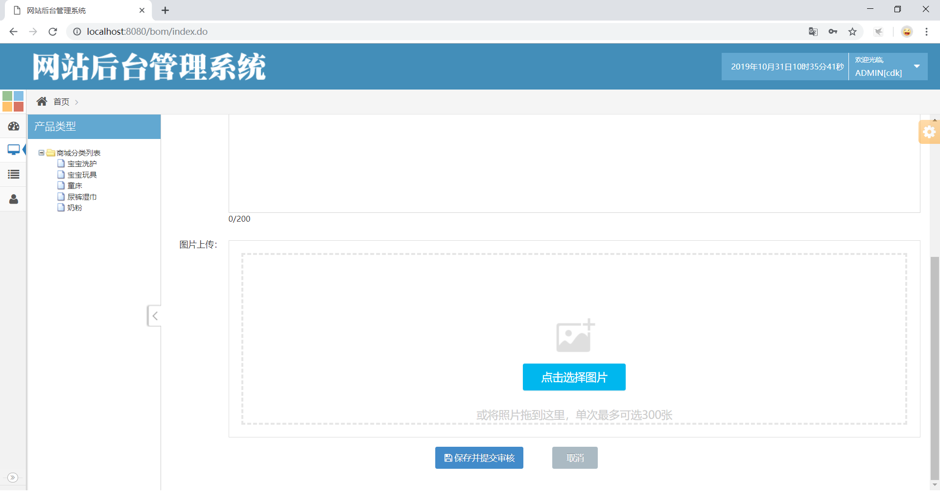

图8商品管理添加商品功能

订单管理功能模块，界面如图9所示

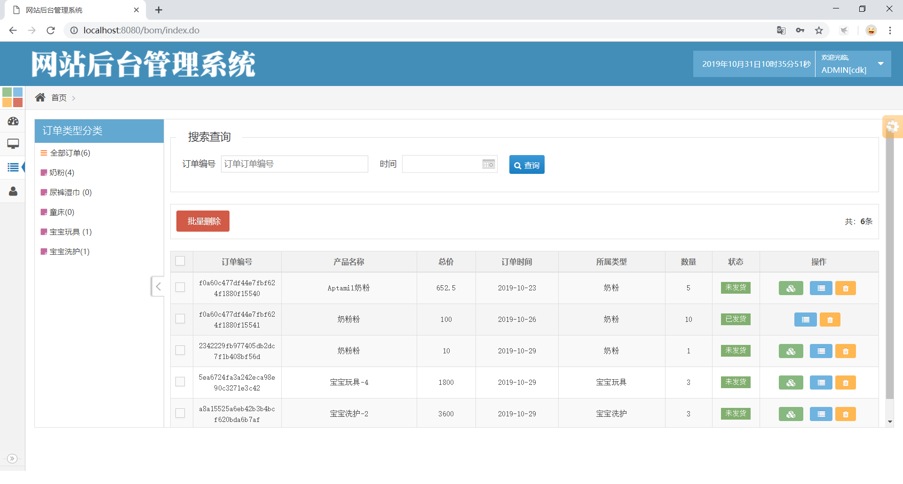

图9订单管理功能

订单管理功能发货功能模块，界面如图10所示

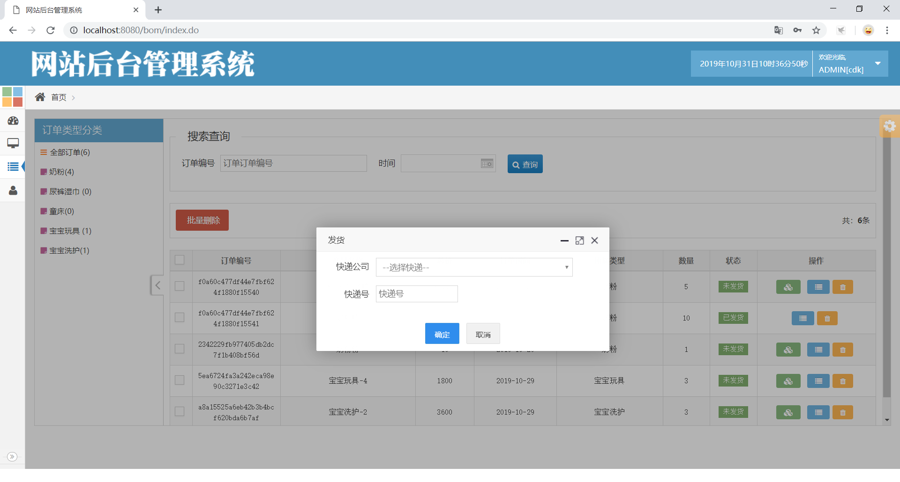

图10订单管理发货功能

订单管理查看订单详情功能模块，界面如图11所示

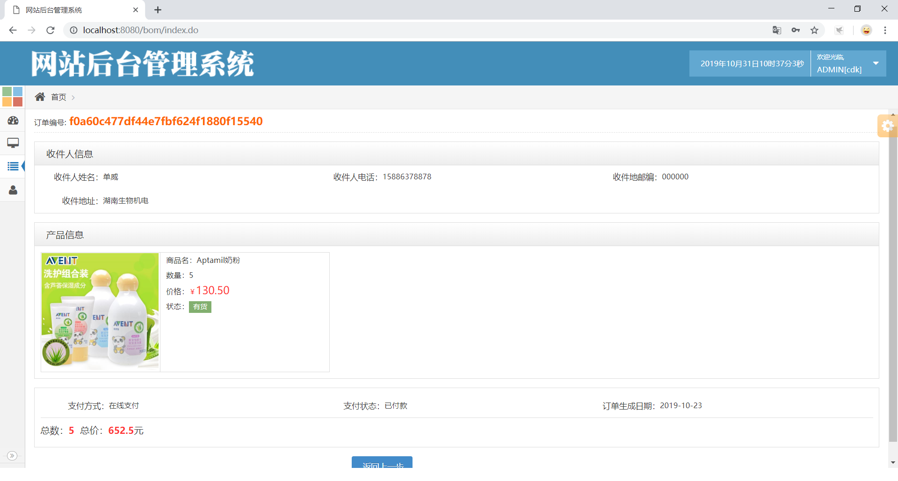

图11订单管理查看订单详情功能

订单管理删除订单功能模块，界面如图12所示

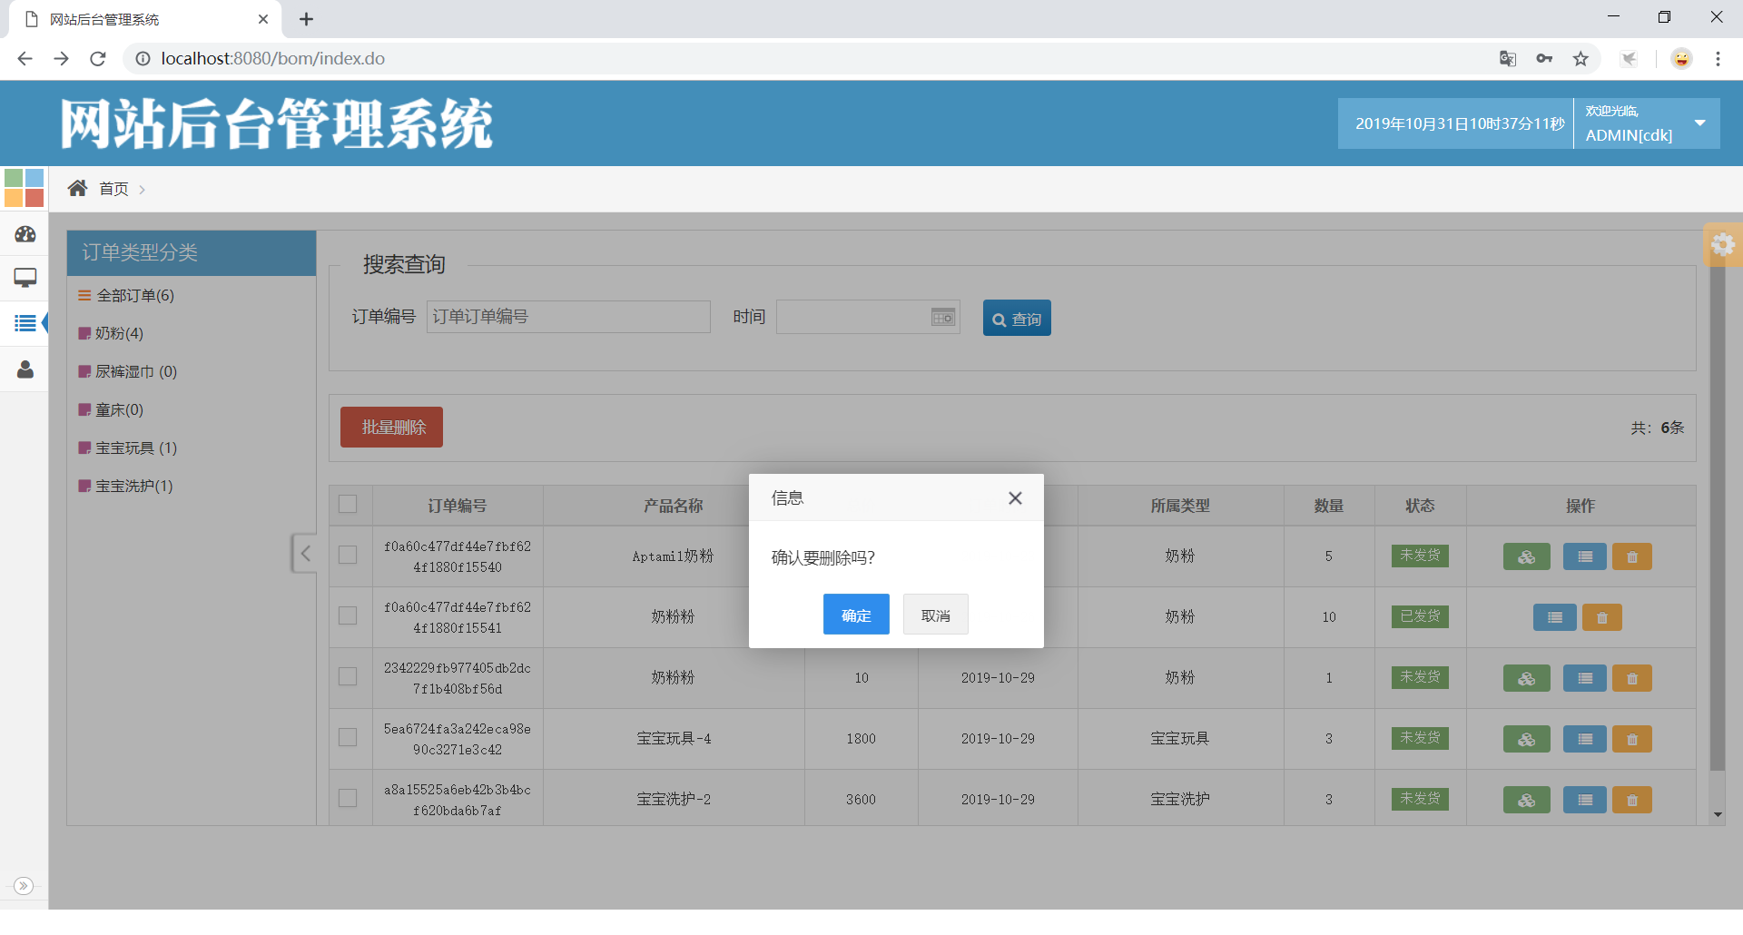

图12订单管理删除订单功能

用户管理功能模块，界面如图13所示

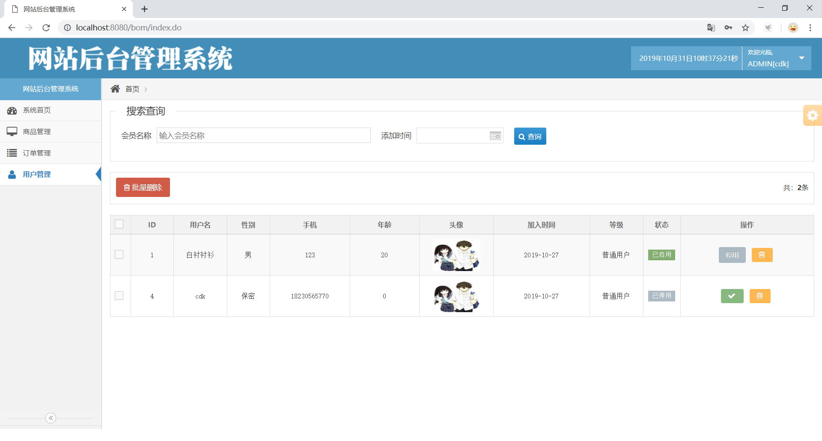

图13用户管理功能

